GRUPA „BIEDRONKI”
TEMAT TYGODNIA: Na wsi
Karta numer10.

Temat dnia: Od jajka do kury.

1. „ W kurniku”- osłuchanie z piosenką, kształtowanie poczucia rytmu, uwrażliweinie na tempo i nastrój piosenki.
https://www.youtube.com/watch?v=fmf9rR_zlEg
2. Dyktando rysunkowe – wykonaj rysunek do czytanego tekstu.
„Kurczątko”
Kurczątko z jajeczka się urodziło, główkę najpierw wychyliło
Na dwie nóżki wyskoczyło, czarne oczka otworzyło
Dzióbek mały otworzyło, zakwiliło
„Kogucik”
jajo...szyja..., grzebień czerwony, dzióbek i broda, a ogon zielony
teraz ostrogi u każdej nogi, tyle krzyku w tym kurniku.

3. Zapoznaj się z etapami rozwoju kurczaka.
- Była sobie kura
- ta kura zniosła jajko
- z jajka wykluło się malutkie kurczątko
- które rosło, rosło i rosło i w końcu z malutkiego żółciutkiego kurczątka wyrosła kurka
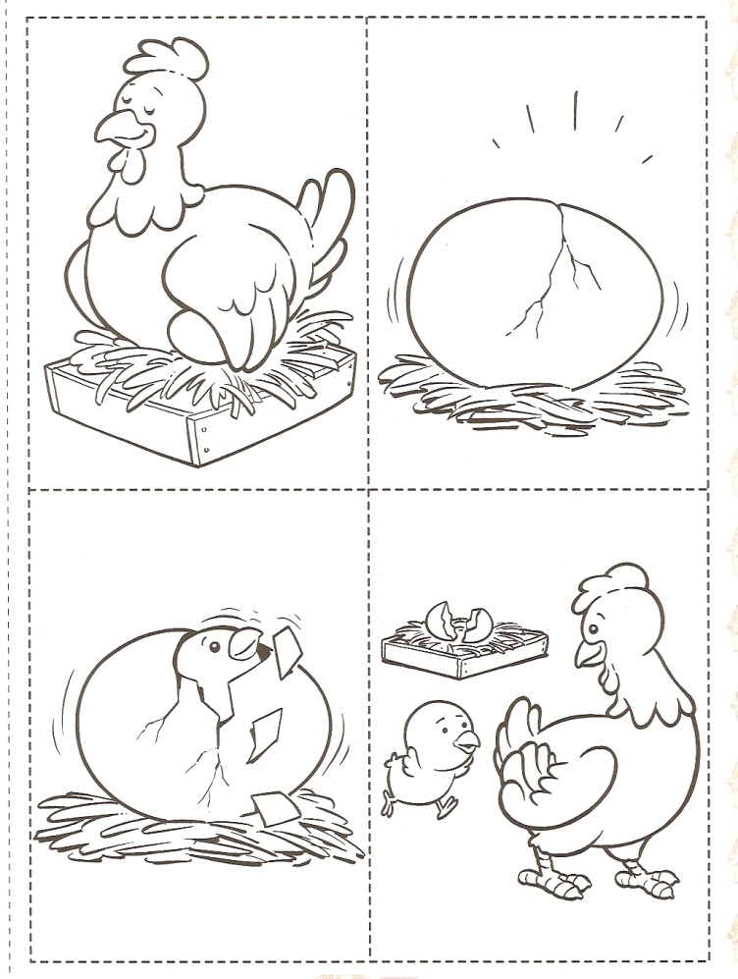
4. Jaja róznych ptaków
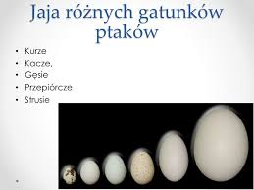
5. Prezentacja litery „j” i „J” . Porównywanie litery drukowanej i pisanej dużej i małej.
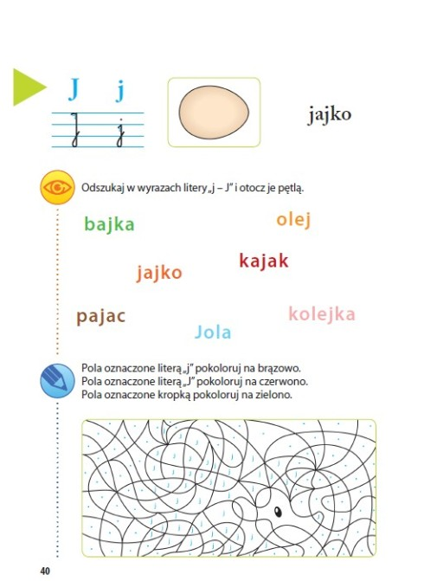

- Przypomnienie, że w alfabecie znajduje się też inna czarodziejska litera „ i” i „I” i choć jest podobna do ”J” i „j” to są to zupełnie inne litery.
Jakie znasz wyrazy z literką „ J”, „j” – podaj przykłady
Podziel na sylaby poniższe wyrazy:
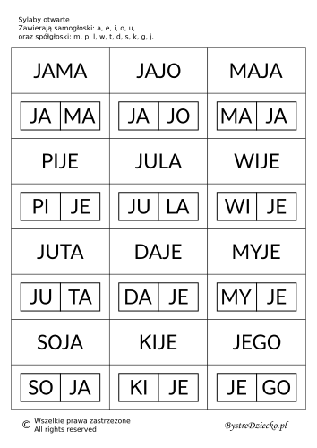

6. Co to jest? -
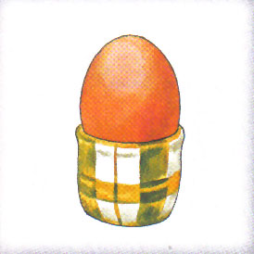

Ile głosek słychać w wyrazie „jajko”?

7. Nauka pisania.
- w powietrzu rysuj paluszkiem.
- palcem na ławce.
- po śladzie na kartce.
- po śladzie w liniaturze i bez śladu.
8. „Jajko surowe i ugotowane” –zabawa badawcza. Sprawdź jak rozróżnić jajko
ugotowane od surowego bez ich rozbijania (Surowe obraca się znacznie wolniej niż ugotowane).

Miłego dnia
p. Martyna

